PRESSEMITTEILUNG

**Aenova veröffentlicht White Paper zum Thema „Innovationen im Bereich der Arzneimittel-Formulierungen“ in Kooperation mit c&en**

Starnberg, 28. September 2022 – Damit ein sogenanntes API (active pharmaceutical ingredient), also der aktive pharmazeutische Wirkstoff eines Medikaments, beim Patienten optimal wirken kann, stellt die Formulierung einen wesentlichen Bestandteil dar. Es spielt also eine Rolle, wie die Wirksubstanz „verpackt“ ist – z. B. als Tablette, Kapsel oder Pulver. Die hierbei eingesetzten Methoden der Arzneimittelproduktion entwickeln sich ständig weiter, und Aenova als eine der weltweit führenden CDMOs (Contract Development and Manufacturing Organization) bietet seinen Kunden aus der pharmazeutischen Industrie innovative Formulierungslösungen an – mit dem Ziel, die Wirksamkeit und Verträglichkeit von Medikamenten weiter zu optimieren.

In Zusammenarbeit mit dem renommierten Fachportal c&en, Fachzeitschrift der American Chemical Society, erstellte Aenova nun ein Whitepaper speziell zum Thema, wie Innovationen bei der Arzneimittel-Formulierung von Solida durch Partnerschaften gezielt gefördert werden können. Titel des Whitepapers "**Formulation Innovation: Partnerships Usher in Next Wave of Solid Dosage Forms**".

Einige fortschrittliche Wirkstoffe sind aufgrund von Problemen mit der Stabilität, Löslichkeit oder anderen physikochemischen Eigenschaften nicht mit den Standardformulierungen kompatibel. Das vorliegende Whitepaper erläutert innovative Ansätze für die Formulierung fester Darreichungsformen wie auch in Hinsicht auf neuartige, therapieverbessernde Verabreichungssysteme, z.B. Trockenpulver-Inhalatoren mit speziellen Kapseln für Asthma-Patienten.

Um die Bioverfügbarkeit und damit die Wirksamkeit von Arzneimitteln, zu verbessern, können zahlreiche innovative Herstellungstechniken zum Einsatz kommen. So werden in dem Whitepaper zum Beispiel die „Hot Melt Extrusion“ für Wirkstoffe mit einer niedrigen Bioverfügbarkeit dargestellt, die Polymerverkapselung mit Mini-Sphären für verzögert freigesetzte Wirkstoffe (sog. sustained release; siehe Abb. 1 und 2) sowie die Kopräzipitation und weitere Technologien.

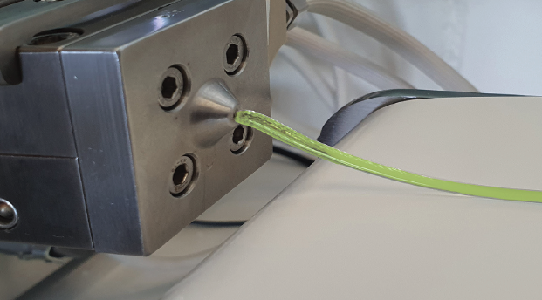

Abb. 1: Hot-Melt-Extrusion-Technik zur Herstellung von Solida mit optimierter Löslichkeit; Abbildung Aenova.

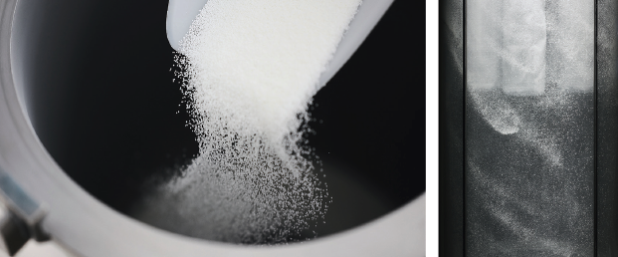

Abb. 2: Coating von kleinen Sphären (Mikrokügelchen) mit Polymeren für Formulierungen mit retardierter oder gezielter Freisetzung; Abbildung Aenova.

Aenova bietet seinen Kunden ein Full Service-Portfolio für innovative Technologien im Bereich oraler fester Darreichungsformen von der Entwicklung bis hin zur kommerziellen Produktion.

Das englischsprachige White Papers „Formulation Innovation: Partnerships Usher in Next Wave of Solid Dosage Forms“ kann kostenfrei angefordert werden mit einer E-Mail an: [contact-sales@aenova-group.com](mailto:contact-sales@aenova-group.com) .

Das Whitepaper können Sie alternativ auch ab sofort kostenfrei [unter diesem Link](https://connect.acspubs.org/Aenova_CDMOPartnerships?partnerref=CENAenova) direkt herunterladen.

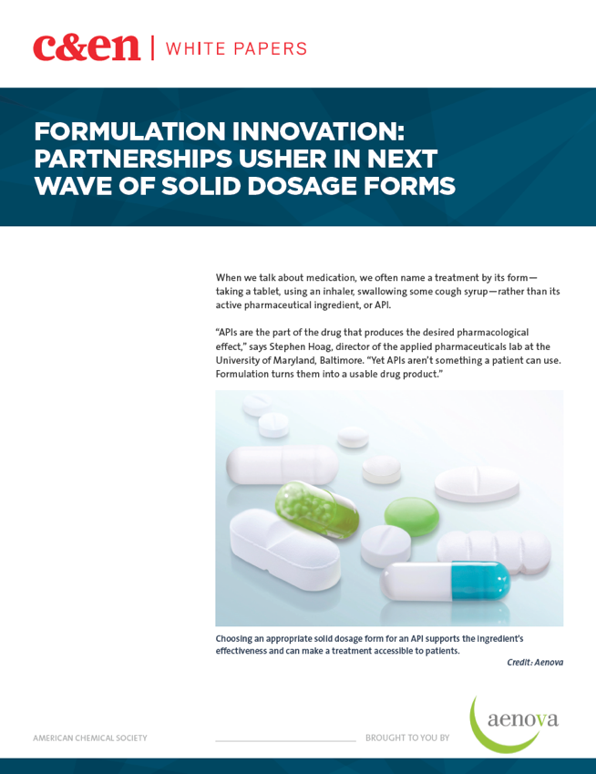

**Über die Aenova Group**

Die Aenova-Gruppe ist ein weltweit führender Auftragshersteller und Entwicklungsdienstleister für die Pharma- und Healthcare-Industrie. Als Full-Service-Anbieter entwickelt, produziert und verpackt Aenova alle gängigen Darreichungsformen, Produktgruppen und Wirkstoffklassen von Arzneimitteln und Nahrungsergänzungsmitteln für die Gesundheit von Mensch und Tier: fest, halbfest und flüssig, steril und nicht steril, hoch- und niedrigdosiert, OEB 1-5, sowie Fill&Finish von Biologika/Impfstoffen bis BSL-2. Rund 4.200 Mitarbeiter an 16 Standorten weltweit tragen zum Erfolg von Aenova bei.

**Presse-Kontakt**

Dr. Susanne Knabe  
Head of Corporate Communication & PR

Aenova Holding GmbH

Berger Straße 8 - 10

D-82319 Starnberg

Mobil: +49 170 22 368 42

E-Mail: [susanne.knabe@aenova-group.com](mailto:susanne.knabe@aenova-group.com)